Приложение 2
к распоряжению администрации
Балахнинского муниципального округа
Нижегородской области
от________________№_______________________
Схема размещение торговых мест на Ярмарке по адресу: Нижегородская область, г. Балахна, Парк НИГРЭС
_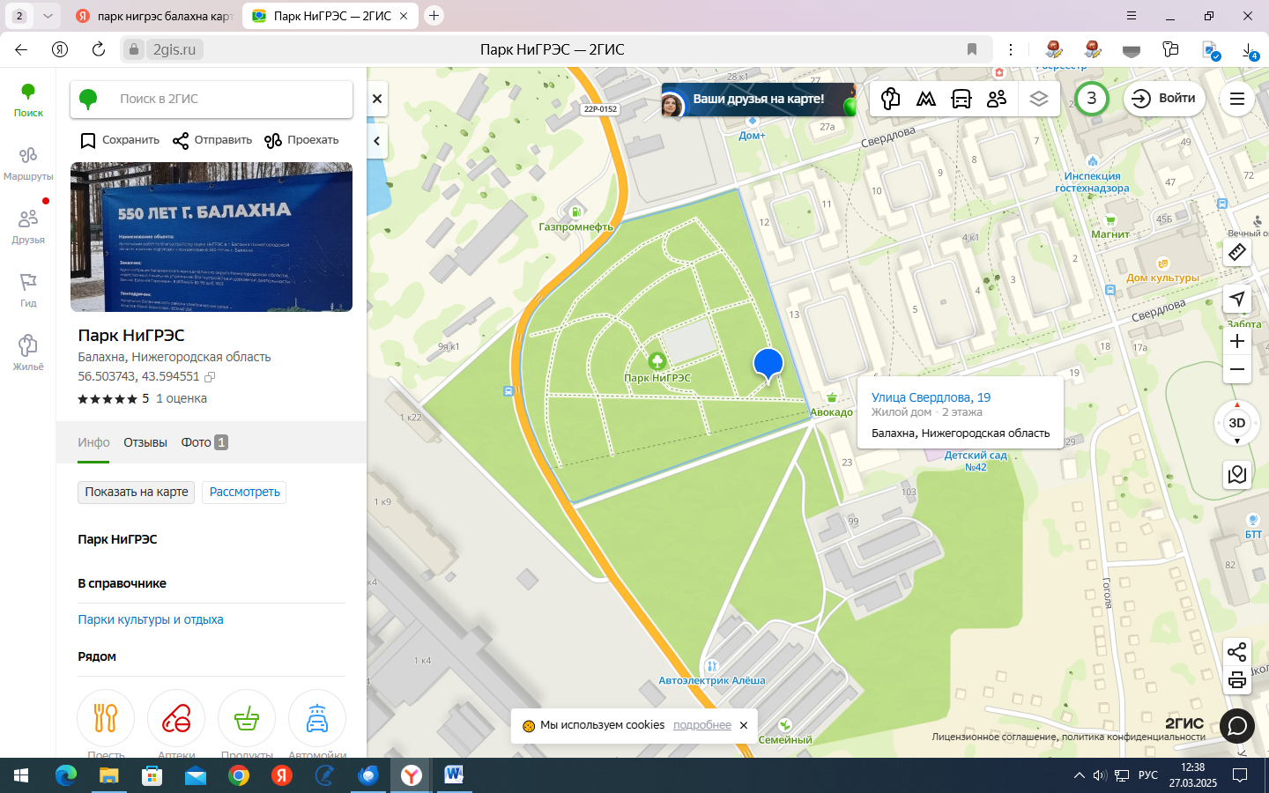
Торговля
1/2
Торговля 1

____________________________________________________

